Níže uvedeného dne, měsíce a roku byla uzavřena mezi těmito smluvními stranami:

Město Kutná Hora,
se sídlem Havlíčkovo náměstí 552/1, 284 01 Kutná Hora,
zastoupené vedoucí odboru správy majetku paní Ing. Blankou Maternovou
IČO: 00236195
DIČ: CZ00236195
na straně jedné
(dále jen „půjčitel“)

a

Sportovní klub policie Olympia Kutná Hora z.s.
se sídlem Střelecká 617, PSČ 284 01, Kutná Hora
zastoupený předsedou panem XXXXXXXXXXXXXXX
IČO: 14803429
na straně druhé
(dále jen „vypůjčitel“)

tato

SMLOUVA O VÝPŮJČCE
podle ustanovení § 2193 a násl. zákona č. 89/2012 Sb., občanský zákoník, v platném znění

I.

Půjčitel prohlašuje, že je výlučným vlastníkem pozemku p.č. 3957/41, jehož součástí je stavba bez čp/če a pozemku p.č. 3957/5 na němž se nachází dvě plechové garáže vše v k.ú. Kutná Hora.
Výše uvedené nemovité věci jsou zapsány na LV č.10001 pro obec a katastrální území Kutná Hora u Katastrálního úřadu pro Středočeský kraj, Katastrální pracoviště Kutná Hora.

II.
Touto smlouvou půjčitel přenechává vypůjčiteli k bezplatnému užívání nebytové prostory v budově uvedené v čl. I. této smlouvy tak, jak jsou zakresleny v situačním plánku, který je přílohou č. 1 a tvoří nedílnou součást této smlouvy. Dále půjčitel přenechává vypůjčiteli k bezplatnému užívání dvě plechové garáže nacházející se na pozemku p.č. 3957/5 v k.ú. Kutná Hora tak, jak jsou zakresleny v situačním plánku, který je přílohou č. 2 a tvoří nedílnou součást této smlouvy. Tato smlouva se uzavírá za účelem uložení sportovního nářadí.

III.
Tato smlouva o výpůjčce se uzavírá s účinností od 1.8.2019 na dobu neurčitou s tříměsíční výpovědní dobou. Tříměsíční výpovědní doba počíná běžet od prvního dne následujícího měsíce po doručení výpovědi.
V den ukončení smluvního vztahu se vypůjčitel zavazuje předat předmět výpůjčky v provozuschopném stavu, minimálně však v takovém stavu, v jakém je převzal s přihlédnutím k opotřebení při řádném užívání a údržbě.

IV.
Půjčitel má ve své pojistné smlouvě nemovité věci pojištěny v rámci pojištění majetku Města Kutná Hora.
Pojištění vybavení, zboží a předmětů vnesených do předmětu výpůjčky je vůlí vypůjčitele.

V.
Vypůjčitel upozorní půjčitele neodkladně na závady, které by bránily řádnému a bezpečnému užívání předmětu výpůjčky a umožní půjčiteli vstup do těchto prostorů za účelem odstranění závad. Vypůjčitel dále umožní půjčiteli dle dohody vstup za účelem kontroly stavu předmětu výpůjčky nejméně 2x ročně.

VI.
Vypůjčitel na své náklady neprodleně odstraní závady a škody, které vzniknou na předmětu výpůjčky v důsledku jeho činnosti. Vypůjčitel je povinen pečovat o předmět výpůjčky s péčí řádného hospodáře, aby bylo zabráněno škodám, přičemž se řídí příslušnými právními předpisy.
Vypůjčitel prohlašuje, že je mu znám stav předmětu výpůjčky a že jej v tomto stavu přejímá.

VII.
Stavební úpravy nebo jakékoliv jiné změny předmětu výpůjčky může vypůjčitel provádět pouze s předchozím písemným souhlasem půjčitele. Změnu předmětu výpůjčky nebo stavební úpravy provádí vypůjčitel na svůj náklad. Dojde-li změnou předmětu výpůjčky nebo stavebními úpravami ke zhodnocení, vzdává se vypůjčitel práva požadovat po půjčiteli vyrovnání podle míry zhodnocení při skončení výpůjčky. Vypůjčitel se vzdává náhrady nákladů s těmito úpravami spojenými, pokud nedojde k jiné dohodě. Nedojde-li mezi smluvními stranami k jiné dohodě, vypůjčitel se rovněž vzdává nároku požadovat po skončení výpůjčky protihodnotu toho, o co se zvýšila hodnota předmětu výpůjčky provedením jakýchkoli úprav nebo změn. Tato smlouva není zároveň souhlasem vlastníka pro stavební řízení.
Vypůjčitel se zavazuje, že na své náklady provede kroky potřebné k vydání rozhodnutí povolující změnu užívání předmětu výpůjčky za účelem uvedeným v čl. II této smlouvy, pokud je rozhodnutí o změně užívání třeba. Pokud si změna užívání vyžádá náklady, nese je ze svého vypůjčitel a vzdává se nároku na jejich náhradu, a to i na vyrovnání s půjčitelem při skončení výpůjčky v případě, že dojde ke zhodnocení předmětu výpůjčky.

VIII.
Vypůjčitel se zavazuje, že bude předmět výpůjčky udržovat v řádném a provozuschopném stavu, zejména se zavazuje provádět na svůj náklad drobné opravy a běžnou údržbu předmětu výpůjčky a jeho zařízení obdobně, jak je uvedeno v Nařízení vlády č. 308/2015 Sb. o vymezení pojmů běžná údržba a drobné opravy související s užíváním bytu (viz příloha č. 3), pokud se vybavení nebo zařízení v předmětu výpůjčky nacházejí.
Vypůjčitel je povinen při užívání předmětu výpůjčky dodržovat veškeré platné právní předpisy, které se k užívání vztahují, zejména předpisy o protipožární ochraně.

IX.

Vypůjčitel nesmí bez souhlasu půjčitele přenechat předmět výpůjčky nebo jeho část do užívání jiné fyzické nebo právnické osobě. Vypůjčitel bude užívat nebytové prostory pouze pro své potřeby a pro účely uvedené v článku II. této smlouvy. V případě, že toto ustanovení nebude ze strany vypůjčitele dodrženo, je toto důvodem k výpovědi ze strany půjčitele, přičemž výpovědní doba činí 15 dnů a počíná běžet od prvního dne následujícího měsíce po doručení výpovědi.

X.
Tato smlouva se vyhotovuje ve třech stejnopisech, z nichž jeden obdrží vypůjčitel a dva půjčitel.
Tuto smlouvu lze měnit nebo doplnit pouze písemnými, vzájemně odsouhlasenými a smluvními stranami podepsanými dodatky, které jsou postupně číslovány a stávají se nedílnou součástí této smlouvy.
Tento dodatek podléhá uveřejnění v registru smluv dle zák. č. 340/2015 Sb., o zvláštních podmínkách účinnosti některých smluv, uveřejňování těchto smluv a o registru smluv, v platném znění. Smluvní strany se dohodly, že tento dodatek bude uveřejněn v registru smluv v celém rozsahu, obsahuje-li informace či metadata, které se dle tohoto zákona obecně neuveřejňují nebo které mají či mohou být vyloučeny, smluvní strany výslovně souhlasí s tím, aby tento dodatek byl uveřejněn jako celek včetně takových informací a metadat (osobních údajů apod.). Uveřejnění tohoto dodatku v registru smluv zajistí bez zbytečného odkladu po jeho uzavření půjčitel.
Tento smlouva nabývá účinnosti dnem uveřejnění v registru smluv v souladu s ust. § 6 odst. 1 zákona č. 340/2015 Sb., není-li smluvními stranami sjednáno datum pozdější.
Smluvní strany této smlouvy o výpůjčce prohlašují, že tato je projevem jejich svobodné a vážné vůle, že jim nejsou známy žádné překážky faktické ani právní, které by bránily jejímu uzavření. Prohlašují dále, že tuto smlouvu neuzavírají v tísni či za nápadně nevýhodných podmínek.
Před podpisem si smluvní strany tuto smlouvu řádně přečetly, s jejím obsahem souhlasí a na důkaz připojují své vlastnoruční podpisy.

Doložka
Město Kutná Hora prohlašuje, že byly splněny veškeré zákonné podmínky pro platnost této smlouvy o výpůjčce, vyplývající ze zákona č. 128/2000 Sb., o obcích, ve znění pozdějších předpisů.
Záměr města vypůjčit předmětné nebytové prostory a dvě plechové garáže byl zveřejněn vyvěšením na úředních deskách ve dnech od 31.5.2019.2019 do 19.6.2019 dle zákona č. 128/2000 Sb.; v téže době byl rovněž zveřejněn způsobem umožňujícím dálkový přístup na internetové stránce města.
Uzavření této smlouvy bylo schváleno usnesením Rady města Kutná Hora č. 508/19 ze dne 26.6.2019 podle ust. § 102 odst. 3 výše uvedeného zákona.

V Kutné Hoře dne ………. 2019

……………………………… ………………………………….

Město Kutná Hora Sportovní klub policie Olympia půjčitel Kutná Hora z.s.

vypůjčitel

Příloha č. 1

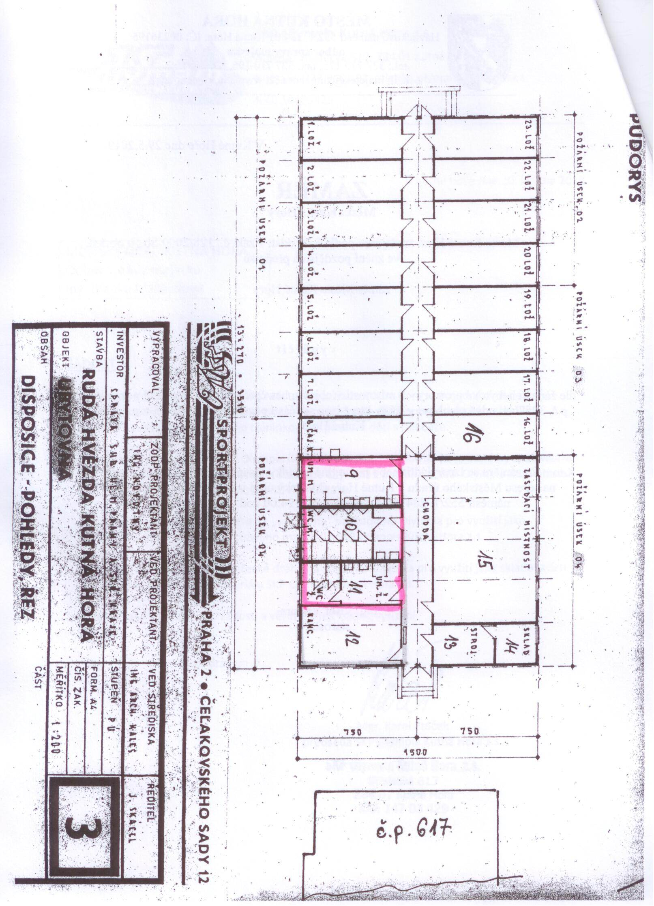
Příloha č. 2

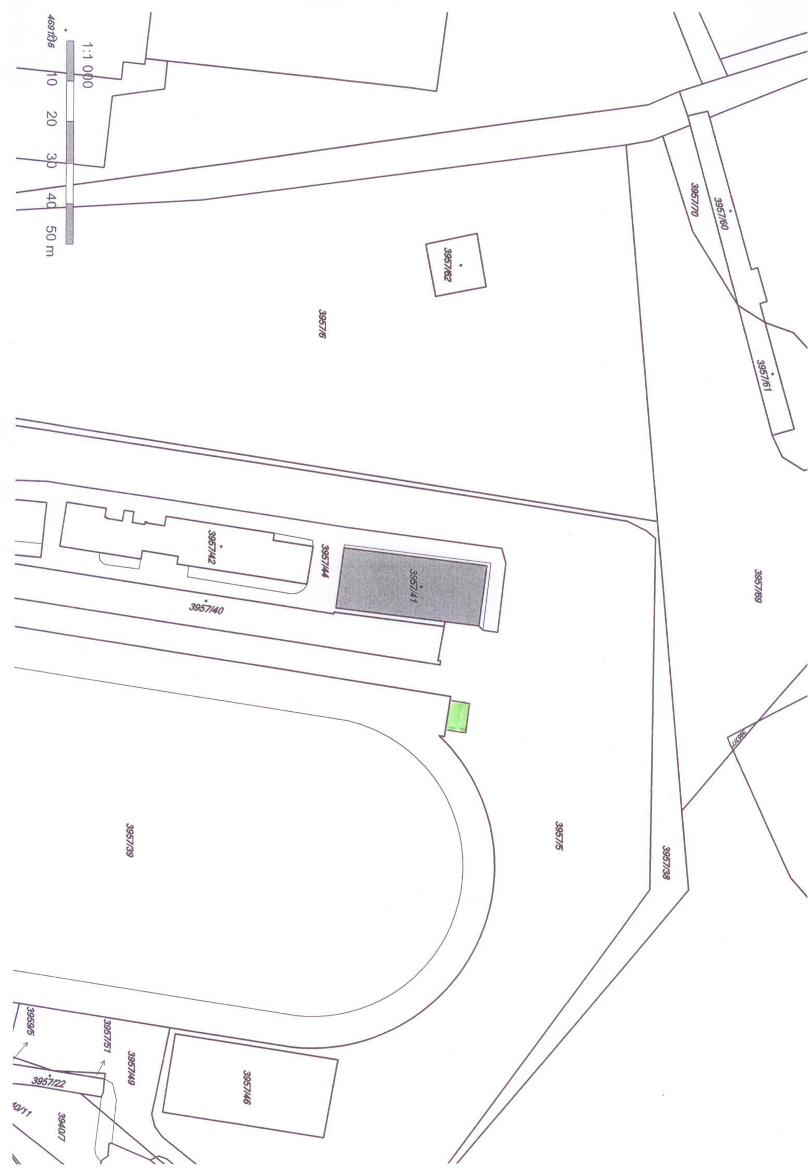
Příloha č. 3

